муниципальное бюджетное общеобразовательное учреждение «Школа №3»

Исследовательская работа
ВОЛШЕБНЫЕ СЛОВА

Выполнила
Осипова Дарья, 2006 г. р.
ученица 4 «А» класса
Руководитель
Агеева Ю. А., учитель начальных классов

Богородск
2016
Содержание
- Введение…………………………………………………………….. 3
- Волшебные слова – вежливые слова.…………………….……….. 6
- Вежливые слова в нашей жизни………………………………..…. 6
- Исследовательская работа…………………………………………. 7
- Заключение………………………………………………………….. 8
- Список используемой литературы………………………………… 9
- Приложения…………………………………………………………. 10 - 16

Введение
Когда ты хочешь молвить слово,
Мой друг, подумай – не спеши,
Оно бывает то сурово,
То рождено теплом души.
(В. Солоухин)
Важным отличием человека от животного является способность говорить, мыслить. С детства родители нам говорят про волшебные слова, им не просто так дали такое название. Волшебные слова действительно могут творить чудеса. Наша учительница, Юлия Александровна, всегда призывает нас говорить вежливо, использовать в речи добрые слова. К сожалению, в повседневной жизни, все чаще среди своих сверстников слышу не очень лестные слова и высказывания в адрес друг друга, что негативно сказывается на настроении. Почему так происходит? Неужели ребята не знают о существовании «волшебных» слов?
Меня заинтересовал вопрос: что такое «вежливость»? Зачем люди используют «вежливые» слова? Откуда появились эти слова, что они обозначают и как влияют на взаимоотношения людей? Чтобы ответить на эти вопросы мы провели исследование, постарались выяснить происхождение вежливых слов; провели анкетирование среди учащихся 4 «А» класса. (см. приложения 1, 2). Результаты приведены в диаграммах (см. приложение 3).
С помощью слов и речи можно выражать свои чувства, желания и отношение к окружающим. Но также не стоит забывать, что, словом можно обидеть и огорчить человека. Эта тема является актуальной, так как хорошее настроение человека - это залог успеха, хорошей учебы, работы, дружеского отношения в коллективе. А иногда для того, чтобы поднять человеку настроение требуется совсем немного: сказать несколько теплых слов, подбодрить его.

Гипотеза: вежливые слова влияют на взаимоотношения людей.
Объект исследования: вежливые слова
Предмет исследования: частота употребления вежливых слов учащимися нашего класса.
Цель: узнать насколько воспитаны ученики нашего класса и всегда ли они вежливы.
Задачи:
- Изучить теоретический материал.
- Выяснить необходимость вежливых слов в повседневной жизни.
- Понаблюдать, как реагируют люди на вежливые слова.
- Провести исследование: как часто одноклассники употребляют добрые и вежливые слова в школе.
Методы исследования:
- Справочно-информационный;
- Поисковый;
- Наблюдение;
- Тестирование;
- Эксперимент;
- Анализ и систематизация.
Значимость, полученных результатов заключается в приобщении учащихся нашего класса к использованию вежливых слов как можно чаще в повседневном общении для установления более дружеских отношений в коллективе.
В ходе исследовательской деятельности нами были проведены: беседа «Поговорим о вежливости», классный час «Что такое вежливость? Проведено тестирование в ходе, которого были получены результаты, на основании которых были сделаны соответствующие выводы. Результаты исследовательской работы были представлены в качестве доклада – презентации (см. приложение 4, фото 1).

Волшебные слова – вежливые слова
Как много разных слов на свете. Хороших и плохих, добрых и злых. Но есть слова, которые нужно не только знать хорошо, но и уметь их произносить по-волшебному. А что же это за волшебные слова?
Волшебные слова - это вежливые слова: здравствуй; до свидания; извините; спасибо; будьте здоровы; пожалуйста; благодарю.
Для начала я нашла в словаре происхождение слова «вежливость».[6] Слово вежливый образовалось от древнерусского слова "вежа", с помощью суффикса "лив". "Вежа" - знаток ("ведать" - знать). Буквальное значение слова "вежливый" - знающий, как себя вести. Лексическое значение этого слова:
Вежливость – это качество человека, для которого уважение к людям стало повседневной нормой поведения и привычным способом общения с окружающими.
Они обычные, добрые, простые и полезные слова, а волшебными и вежливыми они стали потому, что без них просто жить на свете нельзя, они творят чудеса.
Здравствуй – это пожелание, просьба – будь здоров. А когда человек здоров, то у него хорошее настроение, он весел, жизнерадостен. Когда мы здороваемся, то вольно или невольно желаем друг другу что-то хорошее. А если вокруг будет много здоровых, счастливых людей, то и мир вокруг нас будет добрым и счастливым.
Говоря «спасибо», мы обычно выражаем благодарность кому-либо и за что-либо. Но не все помнят, что в старину «спасибо» состояло из двух слов: «спаси Бог» (то есть «пусть спасет тебя Бог»). Так говорили собеседнику в знак уважения и благодарности, желая, чтобы у него все было хорошо. Позже для краткости эти слова слились в одно и приобрели современное звучание.

Вежливые слова в повседневной жизни
По окончании школы все мы выберем какую-либо профессию. Но сначала мы должны вырасти настоящими людьми: добрыми, смелыми, отзывчивыми, вежливыми. А этому надо научиться. Культурный, воспитанный человек не только владеет техникой общения, но и обладает такими качествами, как приветливость, добросердечие, учтивость, уважительное отношение к людям. Культура общения основана на соблюдении определённых правил, которые вырабатывались человечеством на протяжении многих веков. Эти правила называются этикетом. Нужно учиться терпеливо, ждать своей очереди, чтобы высказать собственные мысли. Чтобы не возникли трудности в общении, нужно учиться считаться с интересами других.
Использовать добрые, волшебные слова очень важно в повседневной жизни. Они помогают поднять настроение окружающим, делают мир добрее. «Волшебные слова», как «золотой ключик», могут открывать любые двери. Эти слова нужно произносить как можно чаще, ведь от вежливых слов становиться теплее, радостнее и светлее.
Волшебные слова – вроде бы ничего особенного, слова как слова. Но попробуйте их произносить в своей жизни, и вы заметите, как люди начнут вам помогать, приветливо отвечать на вопросы, сопереживать вам, дружить с вами.
В зависимости от ситуации, когда произносятся вежливые слова, их можно разделить на несколько групп:
- слова приветствия («здравствуйте», «доброе утро», «добрый день»);

- слова благодарности («спасибо», «благодарю»);

- слова просьбы («пожалуйста», «разрешите», «будьте добры», «будьте любезны»);

- слова извинения («извините», «простите», «извините, пожалуйста»);

- слова похвалы («молодец», «умница»);

- слова расставания («до свидания», «всего доброго», «до встречи»).

Исследовательская работа
Вместе с Юлией Александровной мы решили провести исследование в нашем классе, чтобы выяснить, как хорошо ребята знают вежливые слова, насколько часто используют их в своей речи, какое воздействие оказывают вежливые слова на настроение и взаимоотношения людей.
Письменный опрос показал, что учащиеся нашего класса знают много вежливых слов, могут отличить добрые слова от грубых, и почти все понимают какое негативное воздействие оказывают грубые слова на отношения людей. Некоторые дети позволяют себе грубо разговаривать со своими товарищами, но никому из ребят не нравится, когда с ними самими грубо разговаривают (см. приложение 1).
А вот наблюдение показало, что в речи использовать вежливые слова дети частенько забывают. Так, поздороваться с учителем при встрече забыли 3 человека, что составляет 13% всех учащихся, а с одноклассниками - 10 человек, что составляет 43%. Также мы заметили, что более вежливые в нашем классе девочки.
Оказывается, вежливые слова зависят от того, как именно они сказаны, каким голосом. Сказанные грубо, они просто перестают быть «волшебными».
Это доказывает проведенный нами эксперимент. С одной и той же просьбой мы попросили обратиться двух учеников в разной форме: грубо и вежливо. В первом случае в просьбе было отказано, а во втором разрешено.
Чтобы доказать что, вежливые слова - это действительно особенные слова, мы составили список книг В. Осеевой и предложили их для чтения ребятам. В них описаны разные ситуации, которые заставляют задуматься о своих не очень хороших поступках. А так же обсудили с ребятами значение пословиц , поговорок о добре и вежливости.
Через две недели мы провели тоже самое исследование (см. приложение 2).
Из результатов исследования следует, что настроение и взаимоотношения ребят улучшилось, ребята стали дружнее, стали знать больше вежливых слов и чаще их употреблять, в своей речи. Это очень хорошо!
Своим исследованием мы доказали, что вежливые слова - это действительно особенные слова, потому что каждое слово оказывает разное воздействие на человека.

Заключение
В результате нашего исследования мы узнали, какие бывают вежливые слова, почему нужно их использовать. Так же мы выяснили, как влияют вежливые слова на настроение ребят?
Мы узнали о том, что вежливые слова помогают поднять настроение окружающих, не огорчать друзей и других людей, учат дружить, заботиться о близких. Доброе слово может подбодрить человека в трудную минуту, улучшить настроение. А плохое слово – обидеть, расстроить, испортить настроение.
Волшебные слова необходимо использовать в своей речи, и тогда можно заметить, как мир начнет меняться, становиться добрее. Нужно не забывать про интонацию, с которой произносятся вежливые слова, быть доброжелательным, всегда улыбаться, желать здравия своим знакомым, то есть здороваться и тогда окружающие пожелают нам того же.
Совершайте больше хороших поступков, говорите больше добрых и вежливых слов, у вас станет больше друзей, и наша доброта обязательно вернется!
Таким образом, наше гипотеза подтвердилась. Вежливые слова влияют на взаимоотношения людей, их настроение. Это доказывает проведенный нами эксперимент. А в ходе наблюдениями за ребятами нашего класса, можно сделать вывод, что они стали следить за своей речью и общаться друг с другом вежливо.

Список используемой литературы
- Азбука общения: – «ДЕТСТВО - ПРЕСС», 2000.
- Волина В.В., Откуда пришли слова. М., 1996
- Детская энциклопедия (журнальный вариант) №11 2005 г., редактор В Поляков.
- Ожегов С. И. Толковый словарь русского языка. М.: Азбуковник, 2000.-944 стр.
- Л. Поддубская «Этикет от А до Я», Москва: Народное образование 2003 г.
- http://enc-dic.com/rusethy/Vezhliv-3518/
- https://ru.wiktionary.org/wiki/вежливый
- http://nsportal.ru/detskiy-sad/raznoe/2014/12/03/pogovorim-o-vezhlivosti

Приложение 1
Результаты анкетирования учеников до чтения книг В. Осеевой

№ | Вопрос | Ответы
1 | Знаете ли вы вежливые слова? | да  А) 23 | нет  Б) 0
2 | Часто ли вы употребляете добрые, вежливые слова? | всегда  А)7 | иногда  Б)16 | никогда  В)0
3 | Сколько добрых слов ты знаешь? | много  А)15 | мало  Б)7 | не знаю  В)1
4 | Знаешь ли ты, как влияют обидные слова на людей? | да  А)23 | нет  Б)0
5 | Нравится ли тебе, когда с тобой грубо разговаривают? | да  А)0 | иногда  Б)0 | нет  В)23
6 | Говоришь ли ты обидные слова? | да  А)17 | нет  Б)3 | иногда  В)3

Приложение 2
Результаты анкетирования учеников после чтения книг В. Осеевой

№ | Вопрос | Ответы
1 | Знаете ли вы вежливые слова? | да  А) 23 | нет  Б) 0
2 | Часто ли вы употребляете добрые, вежливые слова? | всегда  А)17 | иногда  Б)4 | никогда  В)0
3 | Сколько добрых слов ты знаешь? | много  А)20 | мало  Б)3 | не знаю  В)0
4 | Знаешь ли ты, как влияют обидные слова на людей? | да  А)23 | нет  Б)0
5 | Нравится ли тебе, когда с тобой грубо разговаривают? | да  А)0 | иногда  Б)0 | нет  В)23
6 | Говоришь ли ты обидные слова? | да  А)7 | нет  Б)13 | иногда  В)3

Приложение 3
Диаграммы результатов опроса

Вопрос 1

Вопрос 2

Вопрос 3

Вопрос 4

Вопрос 5

Вопрос 6

Приложение 4
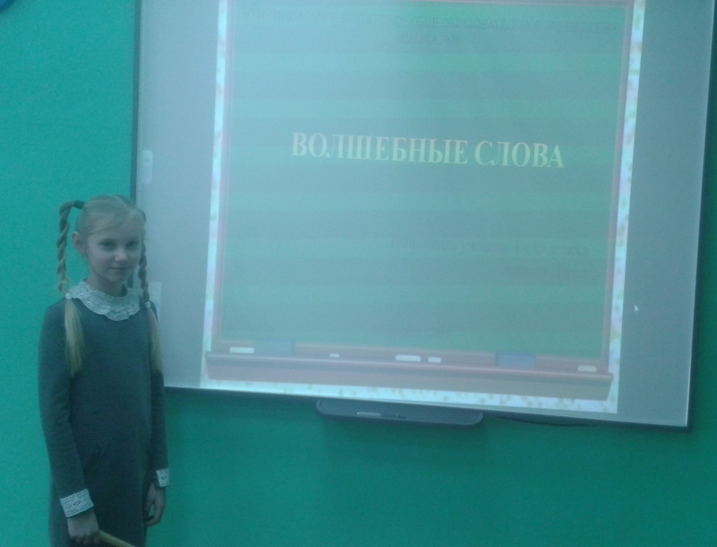
Фото 1. Презентация работы

Этикет определяет формы, технику общения в различных жизненных ситуациях (как спорить, не обижая и не унижая собеседника, как принимать гостей, вести себя за столом, разговаривать по телефону, общаться в магазине с продавцом, знакомиться, как общаться с детьми и взрослыми т.д.).

